徐霞客社区系统工作总结汇报
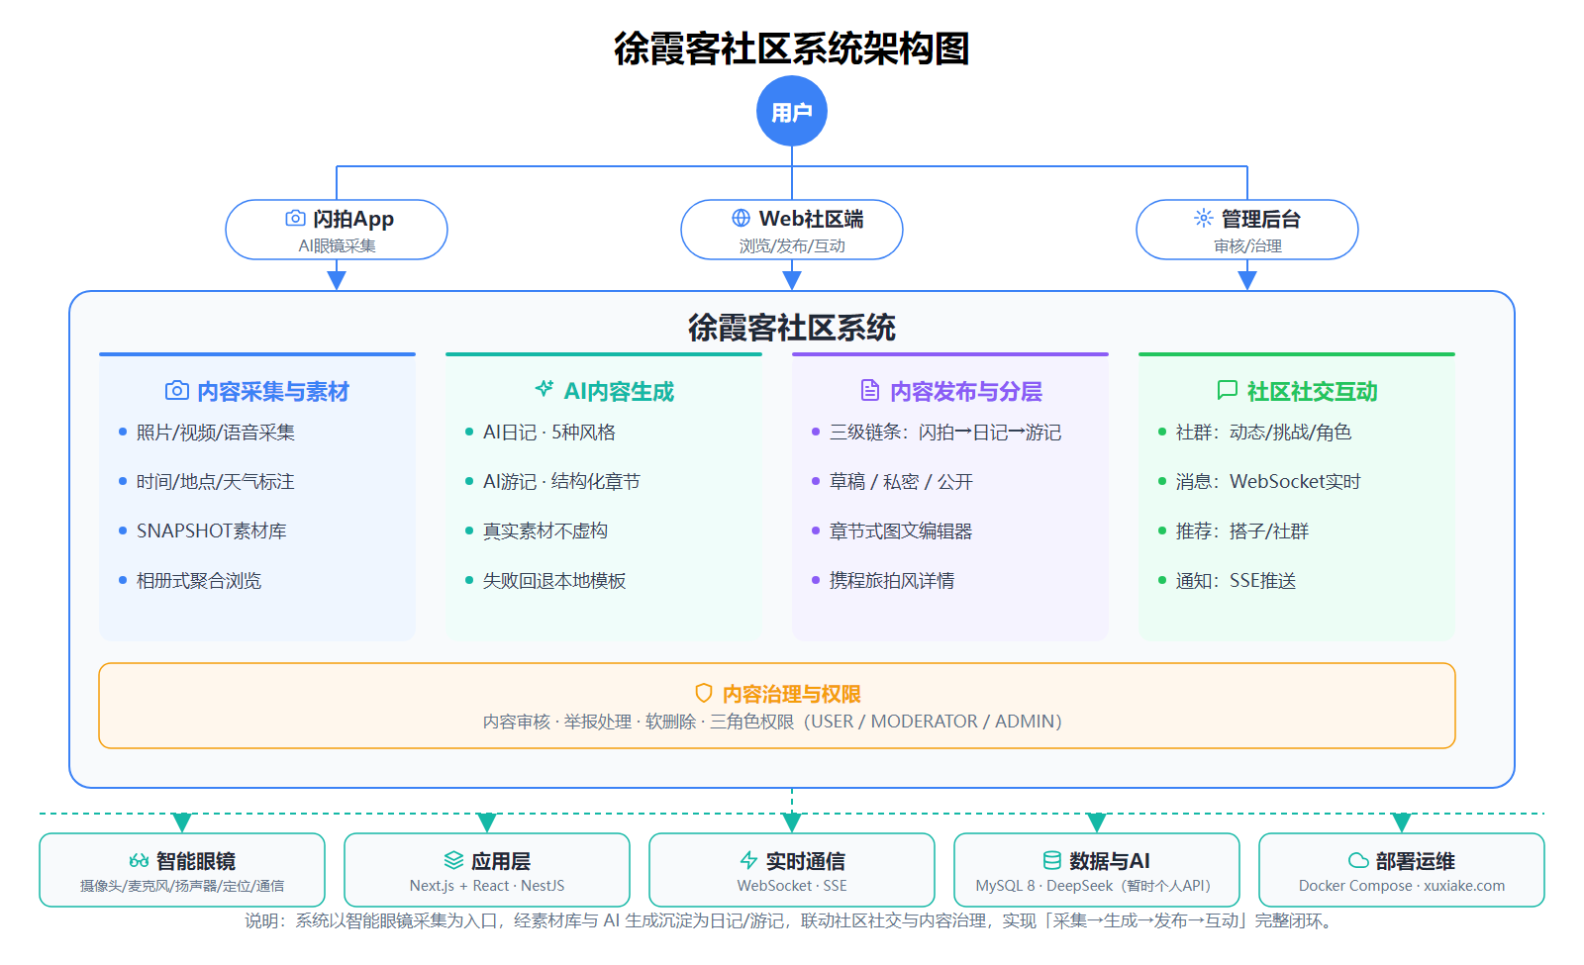

一、目标导向

1.1 面向的目标与需求
维度 | 目标对应
项目目标 | "智能眼镜数据采集 → 同步社区 → 生成日记/游记（AI）→发布 → 社交互动"的完整产品链路
技术前沿 | 第一视角内容形态、多模态 AI 内容生成、AR/VR 沉浸体验、WebSocket/SSE 实时通信
竞争对标 | 差异化于传统图文社区：内容有事实骨架（GPS/天气/真实素材）；借鉴主流平台（小红书/微信/B站/Strava等）的信息架构与互动设计

1.2 计划任务清单
任务模块 | 计划目标
品牌升级与信息架构 | 全站统一"第一视角/瞬间捕获"主题，侧边栏与内容层级一一对应
数据采集链路 | 闪拍App 拍摄的瞬间可登录同步进社区，成为素材
内容分层体系 | 素材(SNAPSHOT)→日记(DIARY)→游记(TRAVELOGUE)三级链条，各层有独立空间
AI 内容生成 | 单素材生成日记（多风格）、多素材生成结构化章节式游记（真实 AI）
社区社交 | 社群（动态/管理/挑战）、消息（实时/富媒体）、推荐（搭子/推荐社群）、通知
AR 媒体 | AR 视频/图片/音频从"点击无反应"升级为可上传、可发布、可浏览
内容治理与权限 | 内容审核、举报处理、软删除、普通用户、审核员、系统管理员三角色权限体系
部署上线 | Docker 一键部署，线上可访问，App 可联调

1.3各层详细说明
闪拍 vs 日志 vs 日记 vs 游记
 | 闪拍 | 日志 | 日记 | 游记
本质 | 原始捕捉 | 事实记录 | 情感反思 | 综合文章
来源 | 同步/拍摄 | 闪拍整理 | AI 生成/手写 | 日志+日记+AI
发布 | 否 | 否 | 可发布 | 可发布
作用 | 素材 | 素材 | 内容 | 产出物

二、结果导向

2.1 数据采集链路 —— 闪拍 App 接入社区
- Android 端实现"同步到社区"：主界面入口 → 账号+密码+图形验证码登录 → 手动触发批量同步（暂时为账号测试，具体打通方案后续实现）。
- 结果：App 采集的旅行瞬间（照片/视频/语音感悟）成为社区素材库 SNAPSHOT 素材，从"采集"到"社区"的链路打通。

2.2 社区内容分层体系 —— 三级内容链条
- 内容链条收敛为 闪拍 → 日记 → 游记 三级（移除冗余 LOG 层，与真实数据流对齐）。
- 素材库 /snap：相册式聚合浏览（全部/按天/按地点/按行程）、全屏相册预览、跨月多选、上传素材全局弹窗。
- 我的日记 /diaries：手写 + AI 写统一入口（先选素材 → 自己写/AI写），草稿/私密/公开三态管理，日记广场展示公开日记。
- 我的游记 /journeys：章节式图文编辑器（封面/导语/信息卡/按天章节多图/结尾感悟），已发布/私密分区，详情页携程旅拍风格重设计（全屏 hero+画廊+推荐/贴士卡）。

2.3 AI 内容生成
- AI 日记：单素材 → 5 种风格（温柔治愈/生活碎片/成长复盘/诗意散文/轻松口语）生成日记，支持"回忆反差"。
- AI 游记：多素材+日记 → DeepSeek 真实 AI 结构化生成（目前接入的是我的API，后续需要改变），按素材日期自动分"天"成章节、自动配图、生成标题/导语/信息卡（目的地/出行方式/人均/主题）/结尾感悟/推荐亮点/实用贴士，失败自动回退本地模板。
- AI 原则落地：基于真实时间/地点/天气/感悟组织文字，不虚构行程；生成后落回章节式编辑器人工确认再发布。

2.4 社区社交功能
模块 | 完成内容
社群 | 创建/加入/退出/编辑/解散、动态流、公告（创建/置顶/删除）、角色（管理员/版主）、社群搜索、空间页（封面头+Tab导航）
消息 | WebSocket 实时消息、陌生人消息请求（接受/拒绝）、内容卡片、消息反应、语音消息/录音、位置消息/分享、广播消息
推荐 | 搭子匹配（目的地/兴趣/同城/共同好友/）、推荐社群（标签/社交/地理/活跃度多信号加权 + 推荐理由展示）、反馈与点击采集
通知 | SSE 实时推送（点赞/评论/关注/系统通知）

2.5 AR 媒体功能（P0+P1）
- 视频/音频上传端点 + 前端 API；PostComposer 与上传页接入真实上传（VR180/VR360/SPATIAL 格式选择）。
- MediaViewer 增强（视频悬停播放、独立音频播放器）；搜索页按 MediaType 筛选。
- 数据库 messages 表 media_type 同步扩展。

2.6 内容治理与权限
- 内容审核：敏感词过滤、审核队列（批量通过/驳回）、举报系统、强制下架。
- 软删除：物理删除改为逻辑删除，可恢复可审计；所有读查询统一过滤；个人主页统计口径统一（排除草稿/素材/软删）。
- 权限体系：USER / MODERATOR / ADMIN 三角色；审核员可审核/处理举报/批量审核；管理员可用户管理/角色分配/封禁解封；独立"管理中心"侧边栏分区。

2.7 信息架构收敛与质量治理（
- 侧边栏 7 个导航问题全量处理：取消重复"创作"分组与"分享见闻"伪需求页面，素材上传收敛为全局弹窗，写作入口统一收敛到内容页，侧边栏最终为 浏览/我的/个人 三组。
- 数据库审计：docker 初始化链路补齐缺失迁移、种子脚本重编号去脏数据、schema 与实体/枚举完全对齐；全新 docker 环境可一键正常初始化。
- 手机 App（闪拍）与 Web 内容展示在"闪拍→日记→游记"链条上完全对齐。

2.8 部署上线
- Docker Compose（MySQL 8 + NestJS + Next.js + Nginx）一键部署，26 个迁移脚本 + 4 个种子脚本随初始化执行。
- 线上已上线：http://xuxiake.com（阿里云 47.108.175.253），页面与 API 均正常访问（HTTP 200），前端 /uploads 静态代理、WebSocket、SSE 均配置完成。

三、测试验证：做好了么
测试类型 | 内容 | 结果
Playwright 端到端 | 9 个 spec：认证/用户流程/管理员流程/权限/视觉快照/响应式/组件状态/素材库/日记全链路 | 全量通过（含素材库 14 步、日记全链路多选→批量生成→草稿→发布）
接口测试脚本 | test-ai-e2e.js / test-sync-snapshots.js / test-concurrent-refresh.js / verify-media.js / check-db-*.js 等 | 同步、AI 生成、媒体、刷新并发等链路验证通过
编译检查 | web/server TypeScript 编译 | 每次改动后编译通过
手工验证 | 浏览器走查发布-展示全链路、鉴权过期自动降级游客、可见性切换即时刷新 | 通过
线上验证 | 页面/API/上传静态资源/WebSocket/SSE | 线上返回 200，资源正常

结论：已完成的核心链路均经过自动化或手工验证，核心功能"做好了"。

四、还存在什么问题
版本计划说明：项目既定路线为「先推出第一版本（V1.0）正式上线，之后持续优化迭代」——先交付稳定可用的核心闭环，V1.0 上线后按优先级分批增强。围绕这一计划，当前未解决问题按「是否影响 V1.0 上线」分为 上线必修项 与 持续优化项 两类处理。
类别 | 问题 | 影响 | 版本规划
上线必修 | 域名仍为 HTTP（未上 HTTPS） | 影响安全与正式上线形象 | V1.0 前
上线必修 | 项目 e2e 存在少量预存错误未清零 | 影响质量基线 | V1.0 前
上线必修 | 图片审核云服务未接入 | 影响合规，公开图片需上线前审核 | V1.0 前
上线必修 | App 端 textNote（文字备注）字段待补充；种子数据与前端类型曾不一致 | 影响素材信息完整性 | V1.0 前
上线必修 | 社群管理闭环未补齐：踢出成员、挑战创建 UI、角色分配 UI、社群搜索 UI（后端接口均已就绪） | 影响社群治理完整度 | V1.0 前
上线必修 | 数据导出、账号注销未实现 | 影响用户数据权利与合规 | V1.0 前（基础版）
功能未闭环 | 微信分享（需求说明书核心能力）未实现 | 影响传播能力 | 持续优化(V1.1+)
算法待进阶 | 推荐社群仅完成 P0（多信号加权），行为信号/协同过滤/实时重排（P1-P3）未做 | 推荐精准度有限 | 持续优化(V1.1+）
媒体体验待深化 | AR 媒体仅完成 P0+P1，轨迹 AR 回放/弹幕/内容地图（P2-P3）未做；视频未转码、大文件存储为本地磁盘 | 沉浸体验与性能有上限 | 持续优化(V1.1+）
管理能力待补 | 运营数据看板、审计日志未实现 | 运营能力不完整 | 持续优化(V1.1+）
架构 | 消息功能拆分于 chat/conversations 两模块，偶有职责重叠 | 维护成本 | 持续优化(V1.1+）

五、解决方案
按上表分层推进：上线必修项在 V1.0 前逐项闭环；持续优化项纳入 V1.0 后的迭代计划，不影响第一版本按期上线。
问题 | 解决方案 | 版本规划
HTTPS | 申请域名证书 + 全站跳转 HTTPS | V1.0 前
e2e 预存错误 | 专项清零，回归全量用例 | V1.0 前
图片审核 | 对接阿里云/腾讯云内容安全（图片+文字异步审核），复用现有审核队列 | V1.0 前
App 数据 | 排期补 textNote 字段；统一种子数据口径 | V1.0 前
社群管理闭环 | 接入已就绪的后端接口：踢出成员、挑战创建对话框接入页面、成员角色分配 UI、社群搜索 UI | V1.0 前
数据导出/注销 | 新增个人数据导出 API（JSON/PDF）与账号注销流程 | V1.0 前（基础版）
微信分享 | 接入微信 JS-SDK 唤起分享 + 服务端生成分享海报（含二维码/封面/标题），再做朋友圈分享 | V1.1
推荐进阶 | 按 P1→P2→P3 推进：行为信号入库（user_community_interactions）→ 分类筛选/内容质量分/无限滚动 → 协同过滤/实时重排 | V1.1+
AR 沉浸 | 按 P2→P3 推进：轨迹 AR 回放（Three.js/Cesium）+ 弹幕评论 → AR 实时特效/AI 辅助创作；视频转码与对象存储迁移 | V1.1+
管理能力 | 补运营看板（用户/内容/活跃度统计）、审计日志表 | V1.1+
架构 | 合并 chat/conversations 职责边界，沉淀统一消息服务 | 持续优化

六、支持和协调
为支撑 V1.0 如期上线，标注「V1.0 前」的为上线前置项，需优先协调；其余随持续优化阶段推进。
44444444 | 具体需求 | 时间
安全合规 | 域名 HTTPS 证书及备案配合；隐私/数据合规评审（AI 生成内容、默认私密策略） | V1.0 前
审核云服务 | 阿里云或腾讯云内容安全账号（图片审核） | V1.0 前
资源与协作 | 上线前安排测试与产品同学协同验收核心闭环；上线后多线优化持续协作 | V1.0 前 + 持续
AI 模型资源 | 持续提供文本大模型 API 额度（DeepSeek），并评估多模态视觉模型（图片/视频关键帧理解）接入费用与额度 | 持续
云资源 | 对象存储/CDN（当前本地磁盘，视频大文件为瓶颈）、视频转码服务 | V1.1+
微信生态 | 微信开放平台账号（JS-SDK 域名绑定）、小程序主体与 AppID | V1.1 前

七、下一步工作计划
周次 | 计划内容 | 对应目标
第1周 | 推荐 P1（行为信号+负反馈）+ 社群设置/成员管理/挑战创建 UI | 推荐精准度、社群治理
第2周 | 消息 P3（位置/活动群组/行程协作/已读）+ 推荐 P2（分类/质量分/滚动） | 旅行场景增强
第3周 | AR P2（轨迹回放/弹幕）+ 社群地图/攻略 | 差异化沉浸体验
第4周 | 图片审核接入 + 运营看板 + 微信分享 | 合规、运营、传播
收尾：每项按"计划—完成—测试—问题—方案"循环自检，面向目标推进，主动汇报进展，及时提交研究/设计方案。

